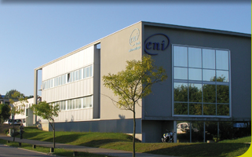

Documentation
Technique




Ré-informatisation du service pédagogique

Formation Architecte Logiciel 2011/2012
Décembre 2012

Descriptif du document
Document | Documentation technique du projet
Référence du document | Documentation_technique
Etat | A valider
Auteurs | Benoist Mathias  Lion Roman  Rétif Thomas
Diffusion | Gabillaud Jérôme  Nourry Béatrice  Naceur Luc

Diffusion du document
Nom | Type | Pour information | Pour action | Pour validation
Benoist Mathias | Maitrise d'oeuvre |  | X
Lion Roman | Maitrise d’œuvre |  | X
Rétif Thomas | Maîtrise d’œuvre |  | X
Gabillaud Jérôme | Maîtrise d'ouvrage |  |  | X
Nourry Béatrice | Maitrise d'ouvrage |  |  | X
Naceur Luc | Maitrise d'ouvrage |  |  | X

Révisions du document
Version | Date | Auteur(s) | Motifs
1.0 | 26/11/12 | Thomas R. | Initialisation du document Documentation_technique
1.1 | 27/11/12 | Mathias B. | Report des Spécifications mises à jour

Table des matières
Descriptif du document 2
Diffusion du document 2
Révisions du document 2
Objectif du document 4
Introduction 5
1. Spécifications 6
Spécifications générales 6
Spécifications par fonctionnalité 7
Gestion des ECF 8
2. Tests 25
Trombinoscope 25
Absence rapide 25
Profil et alertes 26
Observations 26
Absences et retards 27
Historique des absences et retards 27
3. Déploiement 28
Conclusion 29
Glossaire 30

Objectif du document

TODO RLI

Introduction
L'application fournie a été demandée par l'ENI école informatique (École Nantaise d'Informatique) dans la cadre de la réinformatisation de service pédagogique. Les commanditaires de cette application souhaitaient pouvoir gérer les ECF, gérer les titres ainsi que les absences et les retards, les observations et également l'export de documents. Mathias Benoist, Roman Lion et Thomas Rétif ont donc pris le projet en charge afin de proposer une solution en adéquation avec la demande des commanditaire.
Cette application est maintenant disponible, la documentation utilisateur ci-présente vient en complément du manuel d'utilisation dans le cadre de la livraison finale. Ce document va être agencé de la façon suivante : tout d'abord, les spécifications, revues et corrigées seront intégrées, afin d'enrichir la documentation par des aspects fonctionnels. Ensuite, au niveau du développement, chaque module sera traité et détaillé, afin de permettre de comprendre l'application d'un point plus technique. La partie suivante sera consacrée aux tests, à l'intégration ainsi qu'au déploiement de l'application.
TRT MAJ (le plan a change...)

1. Spécifications générales

Environnement de l'application
L'application sera mise en relation avec la base de données utilisées par l'application administrative existante telle qu'elle nous a été fournie par notre interlocuteur M. Gabillaud à l'aide de scripts SQL. Des tables déjà présentes seront utilisées et d'autres seront créées. Les tables utilisées par l'application administrative seront accessibles uniquement en lecture, au contraire des tables que nous aurons ajouté.
Pour cela, une nouvelle base de données sur le serveur SQL Server déjà présent dans les locaux de l'ENI sera créée.

Le principe de déploiement et de mise à jour sera également calqué sur l'application administrative qui utilise ClickOnce. Cette technologie permet de déployer et mettre à jour une application rapidement et facilement en utilisant un serveur central auquel le client accède en cliquant sur un lien. Les fichiers sont ensuite téléchargés sur le poste client puis exécutés.
Lorsqu'une mise à jour pour l'application est disponible, les clients en sont automatiquement avertis et selon les réglages adoptés, la mise à jour peut être téléchargée et installée.
ClickOnce gère également les problématiques liées à la sécurité : les mises à jour peuvent être installées sans que l'utilisateur ne dispose de privilèges administrateur.
Le diagramme suivant permet de visualiser de quelle façon le déploiement sera effectué :
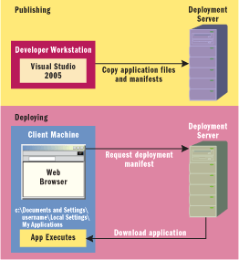
Lorsque que l'application sera terminée, nous serons en mesure d'utiliser Nous avons utilisé une fonctionnalité de Visual Studio qui permet d'exporter les fichiers de l'application vers un serveur de déploiement. Ce serveur sera contacté Les utilisateurs contacterons le serveur à partir des postes clients par l'intermédiaire d'un navigateur web afin de télécharger l'application. Celle-ci sera ensuite installée automatiquement.
Lorsque l'on déploie une application en utilisant ClickOnce, les fichiers de l'application et les fichiers .rpt sont copiés vers un serveur web séparément du Framework .NET qui est installé au préalable vers le même serveur web.

Modèle de la base de données
L'application s'appuiera fortement sur la base de données existante pour effectuer les différentes tâches requises, cependant, nous avons du rajouter quelques tables, pour nous permettra de gérer dans l'application quelques fonctionnalités supplémentaires, telles que la gestion des retards et absences, la gestion des passages à un titre, ou encore l'enregistrement des données liées aux ECF (Évaluation en Cours de Formation).
Le modèle conceptuel de données (MCD) suivant présente les différentes tables de la base de données existante (rectangles blancs), et les nouvelles tables que nous intégrerons (rectangles jaunes).
Les tables que nous avons insérées seront détaillées par la suite dans les fonctionnalités auxquelles elles sont liées.

2. Spécifications par fonctionnalité

Gestion des résultats et ECF
La gestion des résultats et des ECF est effectuée à l'aide de plusieurs notions matérialisées par des objets comportant des attributs dans le code source, et stockées dans la base de données dans plusieurs tables comportant des colonnes. Ainsi chaque formation (déjà existantes dans la base de données actuelle) est liée à un certain nombre d'ECF que les stagiaires devront effectuer. De la même manière chaque ECF est composé de une ou plusieurs compétence qui seront notées dans les évaluations qui sont elles-mêmes propre au stagiaire.
Cette gestion est possible à l'aide des écrans « Gestion des ECF », « Saisie des résultats » et « Synthèse » présentés par la suite.
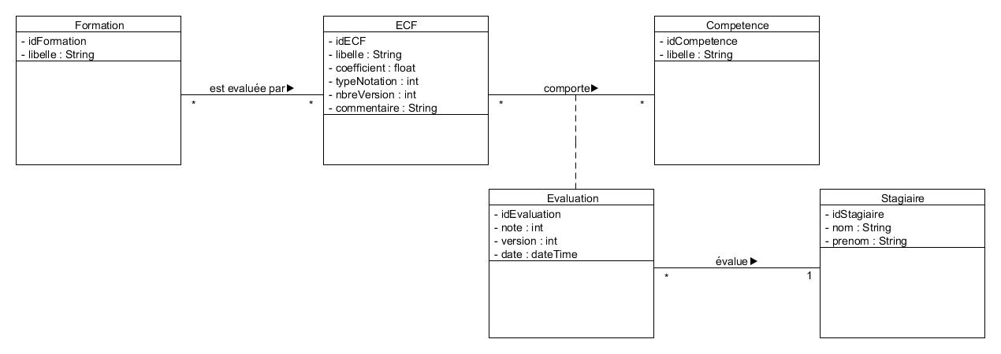
Diagramme de classes : Gestion des ECF et résultats

Gestion des sessions ECF et des participants
Pour la gestion de la planification des ECF et des participants, deux tables ont été ajoutées a la base de données : SessionsECF et ParticipantsSessionECF. Une session ECF corresponds au passage planifié (daté) d'un ECF dans une version. ParticipantsSessionECF permet le lien entre un stagiaire et une session ECF. Cette gestion se fait a l'aide de l'écran « Ajout session ECF » accessible depuis l'écran « Saisie des résultats », et nominativement pour modifier la date planifiée depuis « Synthèse ». Nous présenterons ci-dessous ces tables de la base et les écrans correspondants.

Gestion des ECF

Description de la fonctionnalité
Permet la consultation, la création, la modification ou la suppression des différentes propriétés des épreuves. Leurs différentes propriétés sont : le libellé, le type de notation, le nombre de versions, la/les compétence(s) évaluée(s), la/les formation(s) rattachée(s) et un commentaire libre.
Une épreuve peut être notée de manière numérique entre 0 et 20, ou par acquisition comprenant trois états : en cours d’acquisition, non acquis et acquis.
- Créer/Supprimer compétence
- Attacher/Détacher compétence a un ECF
- Attacher/Détacher une formation a un ECF
- Créer un ECF
- Modifier un ECF
- Supprimer un ECF

Vue statique
ECF
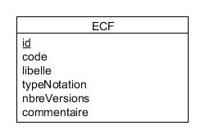

idECF : identifiant unique - clé primaire (int)
code : texte (char(8))
libelle : texte (string(30))
typeNotation : 0 pour la notation numérique – 1 pour la notation par « acquisition » (smallint)
nbreVersions : nombre (int)
Commentaire : texte libre (string(150))

Formation
Table existante dans la base de données actuelle, nous référencerons la clé primaire de cette table CodeFormation (char(8)) en clé étrangère sur la table FormationsECF (table de lien entre un ECF et une Formation)

FormationsECF
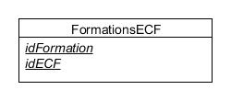

idECF : clé étrangère (int)
idFormation : clé étrangère (char(8))
L’ensemble des clés étrangères constitue la clé primaire (identifiant unique du lien)

Competence
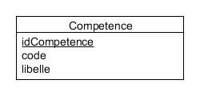

idCompetence : identifiant unique - clé primaire (int)
code : texte (char(8))
libelle : texte (char(100))

CompetenceECF
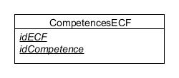

idCompetence : clé étrangère (int)
idECF : clé étrangère (int)
L’ensemble des clés étrangères constitue la clé primaire (identifiant unique du lien)

Vue dynamique
A partir du menu « Gestion des ECF », l'utilisateur aura la possibilité dans un premier temps d'ajouter un ECF (code + libellé). Ensuite en sélectionnant l’ECF, l'utilisateur pourra saisir ses différentes informations : nombre de versions, type de notation, les compétences rattachées, les formations rattachées ainsi qu'un commentaire libre. Depuis cet écran, il aura accès a la gestion des compétence : ajout, suppression, sélection/désélection pour relier à l'ECF.
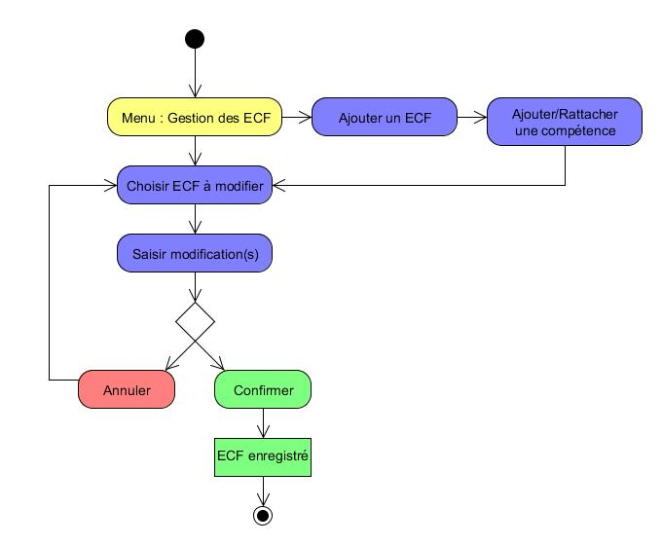

Diagramme d’Activité : Gestion des ECF

Maquette
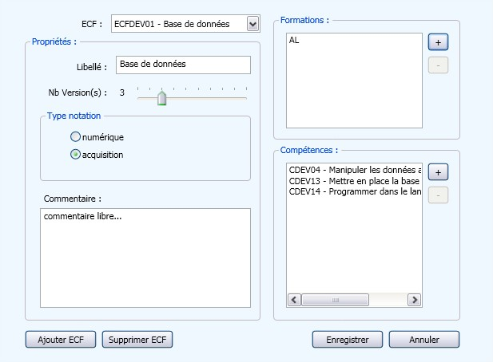

Saisie des résultats

Description de la fonctionnalité
Permet la saisie ou la modification en masse des résultats à une épreuve. L'utilisateur doit choisir l'ECF, puis la date et enfin la version avant de pouvoir sélectionner le stagiaire/la compétence à noter.
- Reporter/Modifier les notes obtenues à une épreuve par un ensemble de stagiaires
- Consulter les planifications par version d'ECF
- Consulter les éventuels résultats obtenus a une session d'un ECF
- Accéder à la planification des ECF (écran présentés par la suite)

Vue statique
Stagiaires
Table existante dans la base de données actuelle, nous référencerons la clé primaire de cette table CodeStagiaire (int) en clé étrangère sur la table Evaluation.

Evaluation
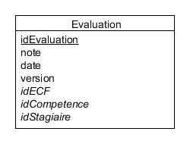

idEvaluation : identifiant unique - clé primaire (int)
note : si la notation de l’ECF est numérique : nombre décimal entre 0 et 20, sinon, notation par « acquisition »: 0 : non acquis – 1 : en cours d’acquisition – 2 : acquis (float)
version : nombre (int)
date : date (DateTime)
idStagiaire : clé étrangère (int)
idECF : clé étrangère (int)
idCompétence : clé étrangère (int)

Vue dynamique
A partir du menu « Saisie des résultats », l'utilisateur a la possibilité à l'aide de filtres (ECF, date, version) de retrouver la liste des stagiaires participants à une session d’ECF, et les compétences évaluées dans cet ECF.
Ensuite en sélectionnant le stagiaire et la compétence de l'ECF concerné, l'utilisateur peut saisir les résultats obtenus.
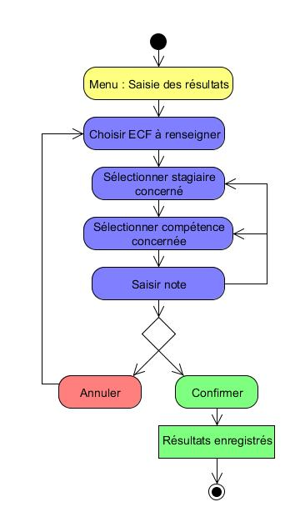
Diagramme d’Activité : Saisie des résultats

Maquette
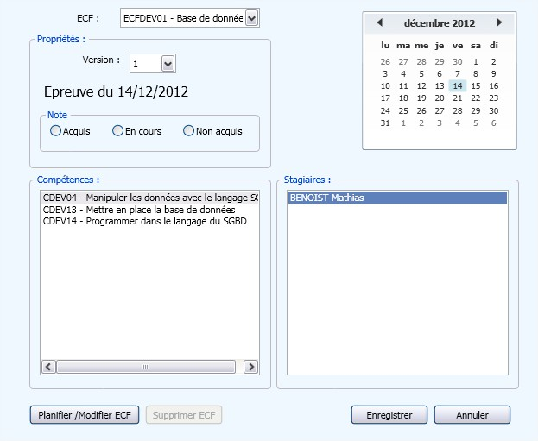

Planification des sessions d'ECF

Description de la fonctionnalité
Permet la planification d'une version d'ECF pour un ou plusieurs participants. L'utilisateur doit choisir l'ECF, puis la version, pour enfin saisir la date souhaitée et sélectionner la liste des participants.
- Consulter/Modifier des épreuves planifiées par version d'ECF
- Rattacher/Détacher des participant

Vue statique
SessionsECF
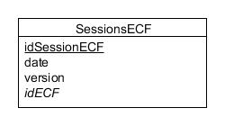

idSessionECF : identifiant unique - clé primaire (int)
date : date (DateTime)
version : nombre (int)
idECF : clé étrangère (int)

ParticipantsSessionECF
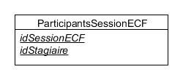

idSessionECF : clé étrangère (int)
idStagiaire : clé étrangère (int)
L’ensemble des clés étrangères constitue la clé primaire (identifiant unique du lien)

Vue dynamique
Après avoir un sélectionné un ECF, une version, l'utilisateur a la possibilité de retrouver la liste des session planifiées pour modification, ou bien d'en créer une nouvelle. Il peut ensuite sélectionner/modifier les participants.
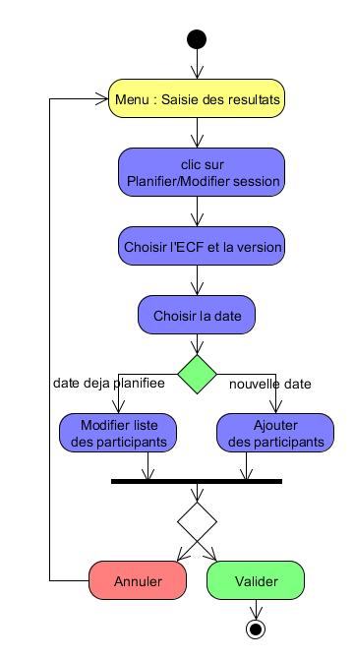

Diagramme d’Activité : Modification dates (CP)

Maquette
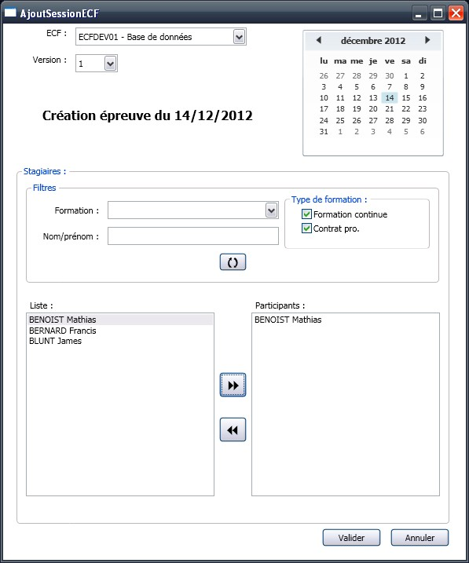

Synthèse (Gestion des résultats)

Description de la fonctionnalité
Permet la consultation nominative des sessions d'ECF planifiés et les éventuels résultats obtenues, l'export de ces informations au format pdf et la modification de la note ou de la planification.
- Consulter/Modifier les notes obtenues à une épreuve par un stagiaire
- Consulter/Modifier les dates planifiees pour les sessions d'ECF auxquelles le stagiaire participe
- Production du document correspondant a la planification des épreuves et au relevé de notes du stagiaire

Vue statique
Exploitation des tables ECFs, SessionsECF, ParticipantsSessionECF et Evaluations présentées plus haut.

Vue dynamique
Après avoir sélectionné un stagiaire, à partir du menu bandeau stagiaire, l'utilisateur aura la possibilité de retrouver la liste des ECF planifiés pour ce stagiaire, avec sous chaque ECF la liste des compétence avec les éventuels résultats obtenus. L'utilisateur pourra modifier une note pour ECF planifié dans le passé (ECF déjà effectué par le stagiaire), ou modifier la date de planification d'un ECF futur.
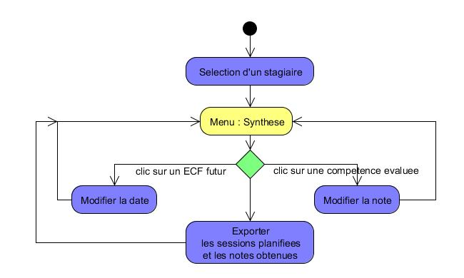
Diagramme d’Activité : Gestion résultats

Maquette
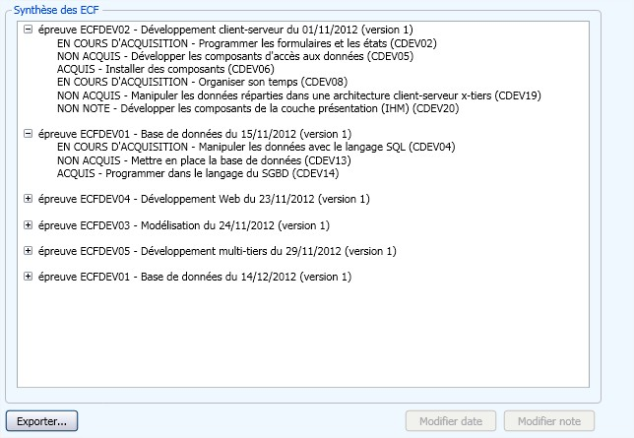

Gestion des passages aux examens

Description de la fonctionnalité
Cette fonctionnalité permet d'une part de créer, modifier, voire supprimer un titre, et d'autre part, de planifier les dates des épreuves avec les membres du jury qui y participeront.

Vue statique
Cette fonctionnalité aura besoin des classes existantes suivantes : Cours, Salle, Titre ; et de nouvelles tables : « EpreuveTitre » , et « PersonneJury ». Ces deux tables permettent d'associer les tables existantes entre elles, la première permettant d'enregistrer une date et un groupe de jurés pour une journée d'épreuve, et la deuxième étant destinée à enregistrer ces jurés.
Le diagramme de classe suivant représente ces liaisons entre les classes :

Vue dynamique
Le premier diagramme représente la gestion des titres, soit l'ajout d'un nouveau titre, la modification des informations de celui-ci, ou la suppression de celui-ci si cela est possible (pas de stagiaires inscrits au titre).

Le deuxième diagramme présente la gestion des dates d'examen pour passer le titre, ainsi que l'ajout ou la suppression des personnes présentes ce jour là pour à titre de jury d'examen.

Maquette
L'écran suivant permet de réaliser la fonctionnalité, d'après les enchaînements décrits précédemment. La partie du bas n'est accessible que si un titre a été préalablement choisi.

Élaborer la page d'accueil pour un stagiaire

Description de la fonctionnalité
La page d'accueil doit permettre de visualiser d'un coup d’œil les alertes ainsi que le profil du stagiaire. Le profil correspond à une liste de propriétés liées au stagiaire.

Vue statique

Vue Dynamique
Cette partie de l'application propose un nombre de fonctionnalités limité. Il est uniquement possible de consulter les alertes pour le stagiaire concerné ainsi que de visualiser son profil.
Un diagramme d'activité de cette fonctionnalité est visible à la page suivante.

Maquette

Mettre en place l'accès au trombinoscope

Description de la fonctionnalité
Cette fonctionnalité permet aux usagers de l'application de visualiser les photos des stagiaires concernés par un module donné. Pour une date et un module, un trombinoscope est disponible.
Cela permet surtout à un formateur de mettre un nom sur un visage et vice-versa lorsqu'il début un module.
Le principe est le suivant : on récupère les stagiaires pour un module et une date donnée, et pour chacun d'entre eux, on affiche son nom, son prénom ainsi que la photo dont le lien est également enregistré en base.

Vue statique
La table Stagiaire, déjà présente dans la base de données est appelée.

Vue Dynamique
Commentaire : L'utilisateur choisit l'entrée du menu "Trombinoscope". Ensuite, il saisit une date et un nom de module, puis valide. Il est ensuite en mesure de consulter le trombinoscope correspondant et de l'imprimer ou de l'envoyer par mail s'il le souhaite.

Maquette

3.10 Intégrer les observations des animateurs

Description de la fonctionnalité
Pour information, dans ce dossier, vous pourrez voir les termes "remarque", "observation" ou "commentaire", dans notre contexte, ces termes sont synonymes.
Les observations sont accessibles à différents endroits au sein de l'application :
La fiche d'un stagiaire
L'onglet observation

Une observation est un terme générique faisant référence à deux éléments distincts différenciés par un type :
Une observation de type « pédagogique » est un commentaire saisi par un formateur dans le cadre des formations suivies à l'ENI.
Les observations de type « entreprise » permettent de répertorier ce qui est ressorti d'un entretien avec le contact en entreprise lié au stagiaire (couramment appelé tutrice/tuteur).

Le nom du formateur ou plus généralement de la personne qui la saisit est conservé.

Pour chacune d'entre elles, les champs suivants seront enregistrés :
date, heure
auteur
stagiaire concerné (son ID permet de retrouver l'ensemble des informations le concernant)
type
titre
texte

Vue statique

Vue Dynamique
Pour chaque observation, les champs suivants seront enregistrés :
date, heure
auteur
stagiaire concerné (son ID permet de retrouver l'ensemble des informations le concernant)
type
titre
texte

Ajout d'une observation

Commentaire : l'utilisateur souhaitant accéder aux observations choisit pour commencer un stagiaire en utilisant le bandeau situé en haut de l'application. Il utilise ensuite le menu disponible dans la partie gauche. Il accède directement à la liste des remarques du stagiaire concerné. Ensuite, il clique sur le bouton d'ajout d'une remarque, saisit les différents champs et la valide ou annule. Dans le cas d'une annulation, les champs saisis sont réinitialisés, libre à l'utilisateur de choisir le menu vers lequel il souhaite s'orienter ou de saisir une nouvelle remarque. Dans le cas d'une validation, la remarque est enregistrée en base de données. Dans le cas où l'utilisateur saisirait une remarque, sans la valider et essayerait de quitter le formulaire, un message lui demandera s'il souhaite ou non enregistrer la remarque. Le nom de l'auteur n'est pas saisi, c'est une donnée gardée en mémoire après la connexion de l'utilisateur.

Modification d'une observation

Commentaire : L'utilisateur choisit la remarque à modifier, l'application affichera ensuite la remarque concernée avec des possibilités de modification sur certains champs (titre, texte, auteur). L'utilisateur saisit éventuellement des modifications et clique sur le bouton valider ou annuler. Dans le cas d'une validation, la remarque est mise à jour dans la base de données. Dans le cas d'une annulation, les champs de la remarque sont réinitialisés (valeurs existantes en base de données). Libre à l'utilisateur de naviguer ou il le souhaite dans l'application. Cependant, s'il saisit des modifications sur une remarque et quitte le formulaire sans l'enregistrer, un message lui demandera s'il souhaite enregistrer ses modifications ou non.

Suppression d'une observation

Commentaires : Lorsqu'un utilisateur souhaite supprimer une remarque pour un stagiaire, il en consulte la liste. Dans cette liste, une icône permet de supprimer directement la remarque sans en consulter le contenu. L'utilisateur peut également consulter la remarque puis cliquer sur le bouton Supprimer. Un message de confirmation apparaîtra. S'il confirme, l'utilisateur supprimera définitivement la remarque. Dans les deux cas, l'utilisateur retournera à la liste des remarques.

Maquette

Intégrer les fiches de suivi des acquis

Un formulaire doit permettre de répertorier le compétences ainsi que leur niveau d'acquisition par un stagiaire. Les compétences listées dans la fiche de suivi des acquis doivent être modifiables (ajout /suppression / modification de formations).
Pour une compétence donnée, trois niveaux d'acquisition sont disponibles :
Acquis
En cours d'acquisition
Non acquis

Les niveaux d'acquisition des compétences sont-ils calculés automatiquement ? Dans ce cas, prévoir un panneau permettant de personnaliser les correspondances (ex : pour avoir Acquis la compétence W liée au module X pour la formation Y, il faut avoir une note supérieure ou égale à 12). Le calcul des niveaux d'acquisition est uniquement disponible pour les CDI, DL, IM et SSR. Pour ASR, il s'agit d'une grille de résultats.

Après la correction d'un ECF, le correcteur saisit les résultats obtenus pour chaque stagiaire. A chaque compétence concernée devra être associé un niveau d'obtention.

Le mode de saisie du niveau de compétence obtenu par le stagiaire est simple : il s'agit d'un tableau listant les compétences avec pour chacune d'entre elles une liste de choix avec les possibilités suivantes : acquis, non acquis, en cours d'acquisition ou des notes pour certaines promotions (ASR par exemple).

Une option permettant de générer la grille de suivi des acquis sera disponible. Les possibilité par rapport à cette grille seront les suivantes :
une consultation
l'impression
l'envoi par mail

Vue statique

Vue dynamique

Commentaire : L'utilisateur choisi un stagiaire, clique sur le menu Suivi des acquis, puis consulte la grille de suivi des acquis du stagiaire concerné. Si le stagiaire n'a encore passé aucun ECF, la grille est vide. Il est à noter que dans tous les cas, les compétences concernées ou les unités de validation (UV- pour les ASR) sont présentes.

Maquette

Produire les documents nécessaires au titre

Description de la fonctionnalité
Cette fonctionnalité a pour but d'exporter sous les principaux formats (Excel, PDF, Word,...) les documents suivants propre à chaque stagiaire : la fiche de synthèse, la fiche de suivi pédagogique, le planning de formation, le planning des passages d'ECF, et pour la promotion à laquelle est liée le stagiaire, le trombinoscope.

Vue statique
Cette fonctionnalité est dépendante de nombreuses classes du fait de la diversité des documents à exporter. Une nouvelle table devrait faire sont apparition : « Appréciation », et « Critère », qui permettront d'enregistrer les commentaires post-marché des stagiaires en formation.

Vue dynamique

Le diagramme suivant présente les étapes logiques de la fonctionnalité d'export dans l'application.
Dans le cas où on exporte un ou des documents, une boite de dialogue s'ouvre pour choisir le chemin de sortie, et les documents sélectionnés seront exportés au format choisi.
Dans le cas où on imprime les documents sélectionnés, une interface permettra de choisir l'imprimante, puis de suivre l'avancement de l'impression standard de chaque document.
Enfin, dans le cas où on effectue un envoi par e-mail, l'application Outlook (qui doit être précédemment installée sur le poste client), lance la fenêtre d'envoi d'un nouveau mail avec en pièce jointe les documents dans leur format par défaut (fiche de synthèse, planning de formation, trombinoscope ? PDF ; planning des passages d'ECF ? Excel ; fiche de suivi pédagogique ? Word).

Maquette

L'écran suivant présente une interface possible du processus d'export des documents.

Gérer les sessions de validation

Description de la fonctionnalité

Le but de cette fonctionnalité est de pouvoir inscrire un stagiaire à un examen dans l'application afin de pouvoir par la suite contrôler les passages de CCP, les secondes chances, les délais de passage, et l'obtention ou l'échec au titre.
Depuis l'application, il est possible de générer les différents documents requis pour former le dossier d'inscription. Ensuite, l'utilisateur va saisir la date de passage à l'examen et préciser si le dossier du candidat est valide ou non. Il est ensuite possible de suivre l'avancement sur le passage de l'examen final.

Vue statique

Pour pouvoir avoir une trace sur l'avancement d'un passage au titre d'un stagiaire, on a besoin d'une nouvelle table « PassageTitre », représentée ici par la classe modèle correspondante. Cette classe permet pour un stagiaire de connaître le ou les titres auxquels il est inscrit, la date de la soutenance, et de savoir si le dossier nécessaire au passage du titre est valide (tous les documents sont réunis, y compris le rapport et le chèque de caution), et si le titre a été obtenu ou non (valeur nulle tant que l'examen ne s'est pas déroulé). La saisie d'un stagiaire à une date de passage a un caractère définitif (clé primaire composée : codeStagiaire, codeTitre, datePassage).

Vue dynamique
Le diagramme d'activité suivant présente le processus fonctionnel pour l'inscription d'un stagiaire à un titre dans l'application.

Maquette

L'écran suivant présente une première maquette de l'interface relative à l'enregistrement d'un stagiaire à un titre et le suivi de celui-ci pour cette fonctionnalité.

Dans la partie « Inscription à un titre », on inscrit un stagiaire au titre visé par la formation, en fonction des dates disponibles (dates d'examens prévues et places disponibles en fonction des jurys présents). L'utilisateur doit aussi préciser si le candidat au titre a retourné un dossier complet ou non, auquel cas une alerte sera visible à l'ouverture de l'application jusqu'à ce que cette case soit cochée.
La partie « Contrôle du passage au titre » permet de modifier la date de passage de l'épreuve au cas où le candidat a un empêchement et doit repasser l'examen plus tard. Il permet également d'enregistrer l'obtention ou non de ce titre.

Suivi des absences et retards

Lorsqu'une absence est constatée, le service administratif la saisit dans l'application de gestion pédagogique en utilisant un formulaire à disposition. Une absence est liée à un stagiaire : un stagiaire donné peut ne jamais être absent mais il peut également être absent à plusieurs reprises. Pour chaque absence, les informations suivantes sont conservées :
stagiaire concerné
date début (+heure)
date de fin (+heure)
durée
raison
commentaire
auteur de la saisie
valide

Le paramètre "valide" permet simplement de savoir si l'absence ou le retard est approuvé ou non. Concrètement, une absence pour maladie avec certificat à l'appui est jugée valide, mais un stagiaire séchant les cours sera sanctionné d'une absence non valide.

Les personnes chargées de la saisie n'ayant pas de retours de la part du stagiaire concerné par l'absence attendent afin de savoir s'il s'agit effectivement d'une absence ou simplement d'un retard. Si la durée de l'absence est inconnue, elle est saisie au jour le jour jusqu'à ce que l'information de durée soit disponible.

Le principe de fonctionnement pour les retards est équivalent. Un retard est en fait une absence en début de matinée ou en début d'après midi.

Vue statique

Une absence est liée à un stagiaire. L'auteur est enregistré automatiquement grâce à son identifiant que l'on récupère lors de la saisie du nom de compte de l'utilisateur pour la connexion à l'application.

Vue dynamique
Ajout d'une nouvelle absence
Commentaire : Après avoir choisi un stagiaire, l'utilisateur sélectionne l'entrée "Nouvelle absence" dans le bandeau à droite de l'application. Ensuite, il saisit les différents champs du formulaire et le valide pour l'enregistrer en base de données. En cas d'annulation, les champs sont réinitialisés et l'utilisateur à la possibilité de saisir l'absence ou de se diriger vers une autre rubrique de l'application.
Ajout d'un nouveau retard
Le fonctionnement est exactement le même que pour les absences hormis le fait qu'il s'agisse d'un retard.
Modification d'une absence ou d'un retard

Commentaire : Après avoir choisi un stagiaire, l'utilisateur sélectionne l'entrée "Historique" dans le bandeau à droite de l'application. Il accède ensuite à une liste d'absences et de retards classés par types (absences/retards) puis par date. Il peut Ensuite choisir celui/celle qu'il souhaite modifier et enfin, il saisit les différents champs du formulaire et le valide pour l'enregistrer en base de données. En cas d'annulation, les champs sont réinitialisés et l'utilisateur à la possibilité de saisir l'absence ou de se diriger vers une autre rubrique de l'application.
Suppression d'une absence ou d'un retard

Commentaire : Il existe deux façons de supprimer une absence ou un retard. Soit l'utilisateur le fait directement en consultant la liste de ceux-ci, en cliquant sur une icône, soit il clique sur une absence en particulier, la visualise, puis clique sur une icône permettant la suppression. Quel que soit le moyen utilisé, un message de confirmation apparaît en guise de sécurité avant toute suppression.

Maquette (gestion des absences et retards)

Maquette (historique absences et retards)

2. Tests
Afin de s'assurer du bon fonctionnement et de la pérennité de notre application, nous avons mis en place un document listant les différents tests et les différentes actions possibles depuis chaque écran. Une fois l'ensemble des développements effectues, nous avons soumis l'application a cette liste pour en affiner son débogage. Un code couleur a été utilise permettant une meilleure lisibilité du document et une rapide interprétation de l'étendue du travail restant.

Trombinoscope
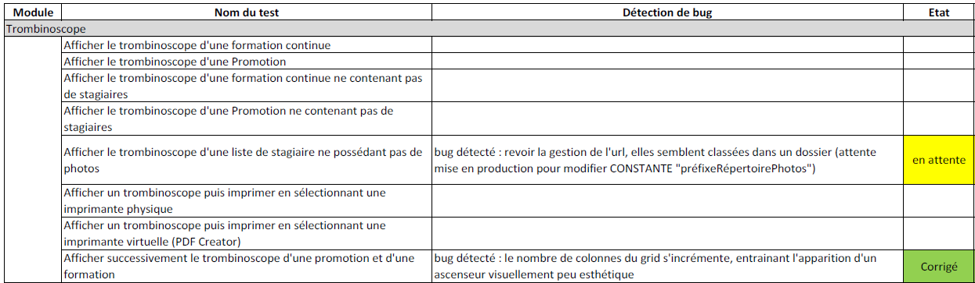
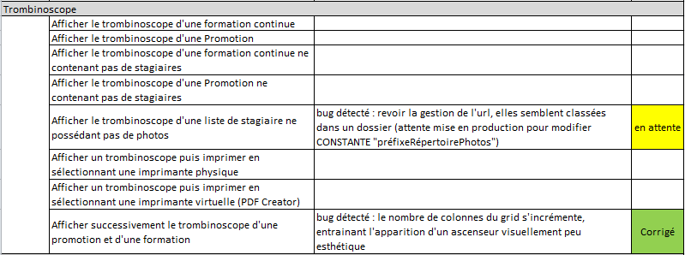

Absence rapide
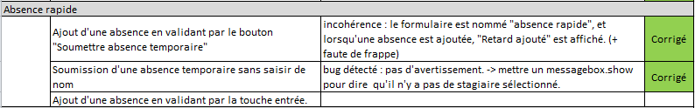

Profil et alertes
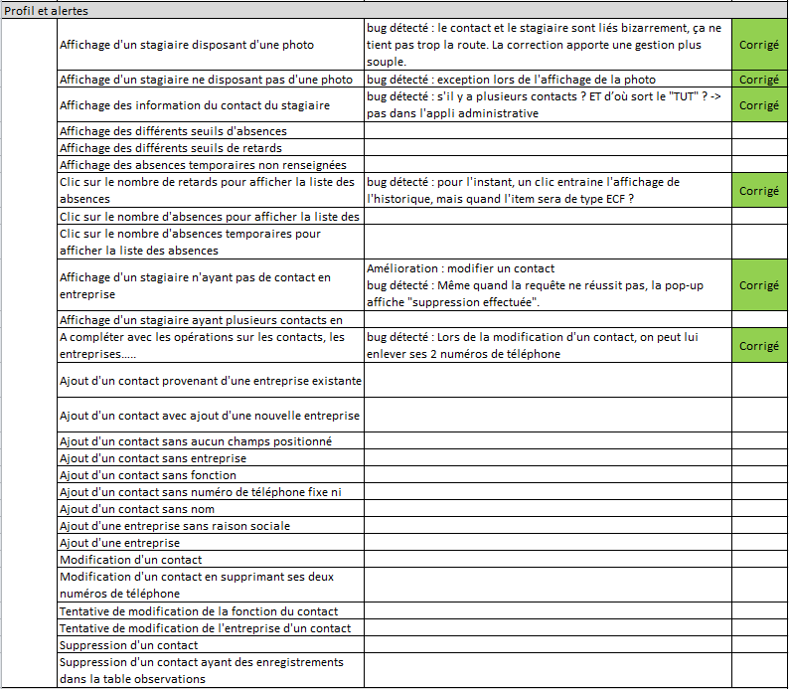

Observations
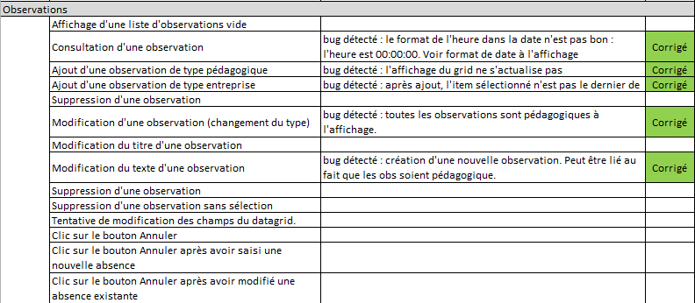

Absences et retards

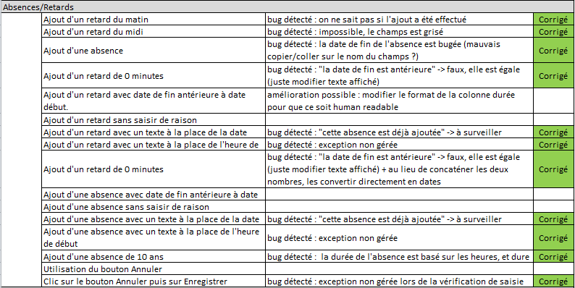
Historique des absences et retards
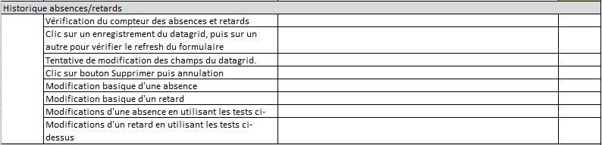

Gestion des ECF
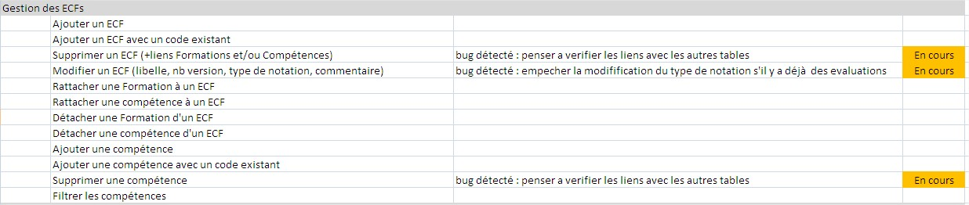

Saisie des résultats

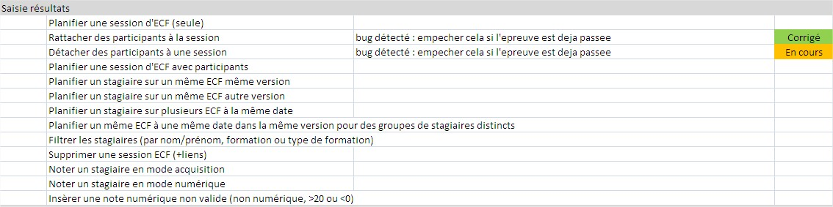
Synthèse (ECF)
TODO RLI

3. Déploiement
TODO RLI

Pour permettre un cloisonnement de l'utilisation de l'application et un même comportement que lors de nos tests pour les utilisateurs futurs, la première livraison se fera à l'aide d'une machine virtuelle. Celle-ci comprendra l'application et la base de données. La base de données correspond au script SQL fourni par M. Gabillaud (tables et données), avec en plus nos nouvelles tables (nommées en majuscule pour une meilleure visibilité parmi les autres tables) renseignées avec des données constituant des jeu d'essais pour chaque fonctionnalité. A la livraison seront donc fournis plusieurs éléments :
- le setup de l'application
- la machine virtuelle opérationnelle en l'etat
- le script de la base de données ENI (fourni par notre interlocuteur)
- le script des nouvelles tables et renseignées de jeux d'essais

Conclusion
TODO MBE

Glossaire

Terme | Description
AL | Formation/Titre Architecte Logiciel
ASR | Formation/Titre Administrateur Système et Réseau
CCP | Certification de Capacité Professionnelle
CDI | Formation/Titre Concepteur Développeur Informatique
CP | Formation en Contrat de Professionnalisation
DL | Formation/Titre Développeur Logiciel
ECF | Évaluation en Cours de Formation
EISI | Formation Expert en informatique et Systèmes d’information
FC | Formation continue
IM | Formation Informaticien Micro
SSR | Spécialiste Système et Réseau
TSRIT | Technicien Supérieur en Réseau Informatique et Télécommunications, titre de la formation SSR
T2SI | Technicien Supérieur de Support en Informatique, titre de la formation IM
UV | Unité de Validation

